WEB式生產配送作業簡單說明

查詢訂貨資料,指定訂單日期,工廠別,區域別及批次號
區域別及批次號如不指定則代表所有的區域或批次
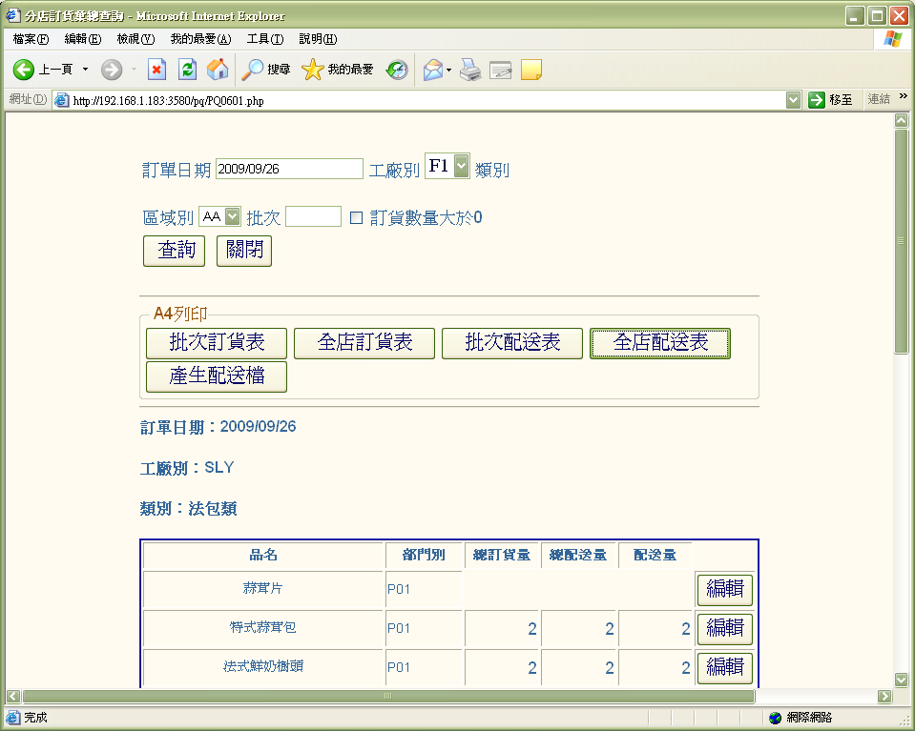

按下品項右側的編輯按紐,可以設定要生產(配送)的數量
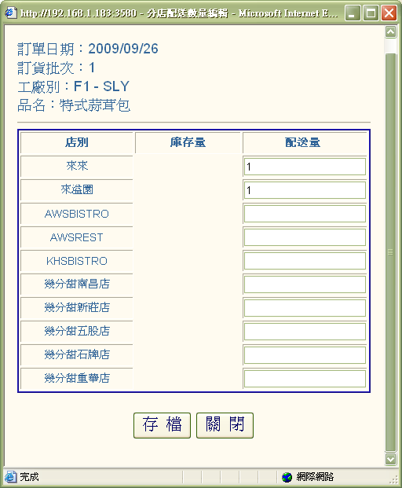

批次訂貨表,選擇訂單日期,工廠別及區域別(如不指定則代表全部的分店)
列出各批次的訂貨總數
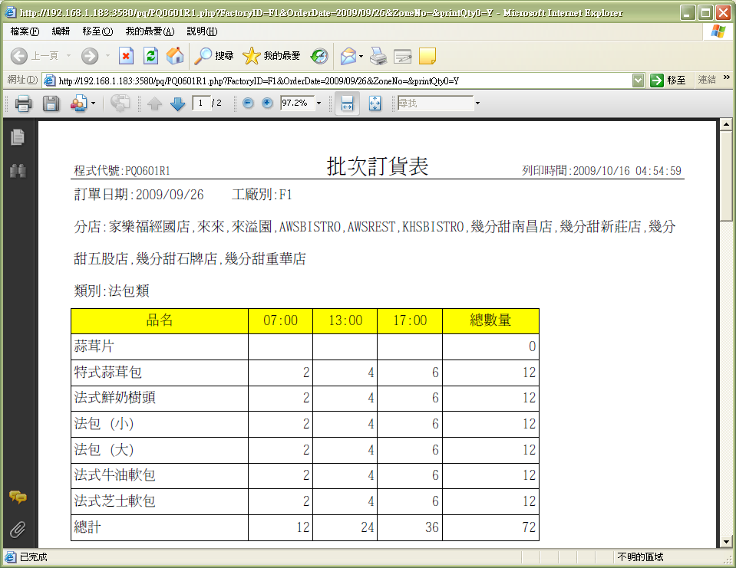

全店訂貨表, 選擇訂單日期,工廠別及區域別(如不指定則代表全部的分店)
列出當天各店訂貨總數
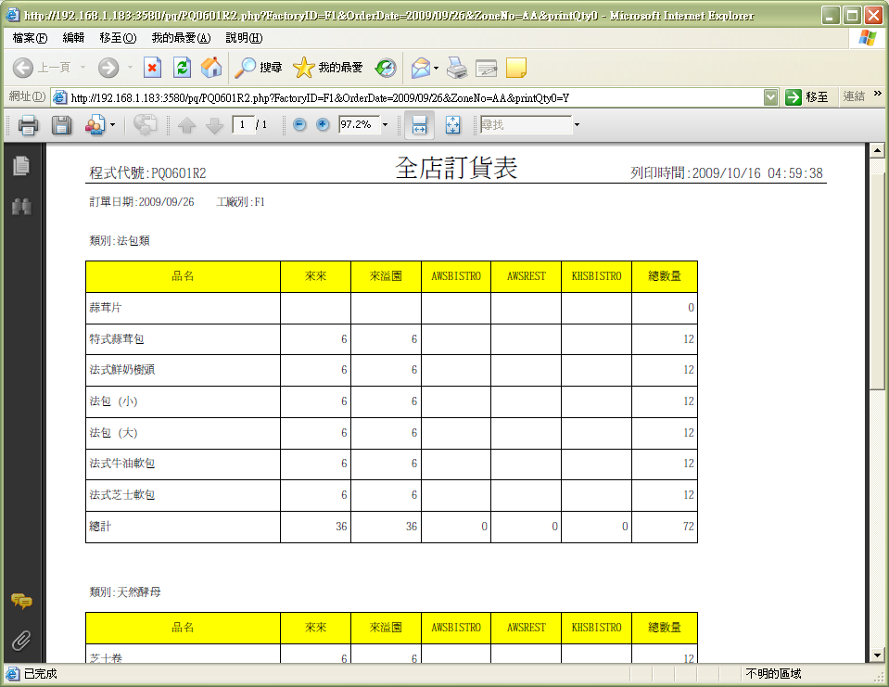

批次配送表, 選擇訂單日期,工廠別及區域別(如不指定則代表全部的分店)
列出各批次應配送(生產)的數量
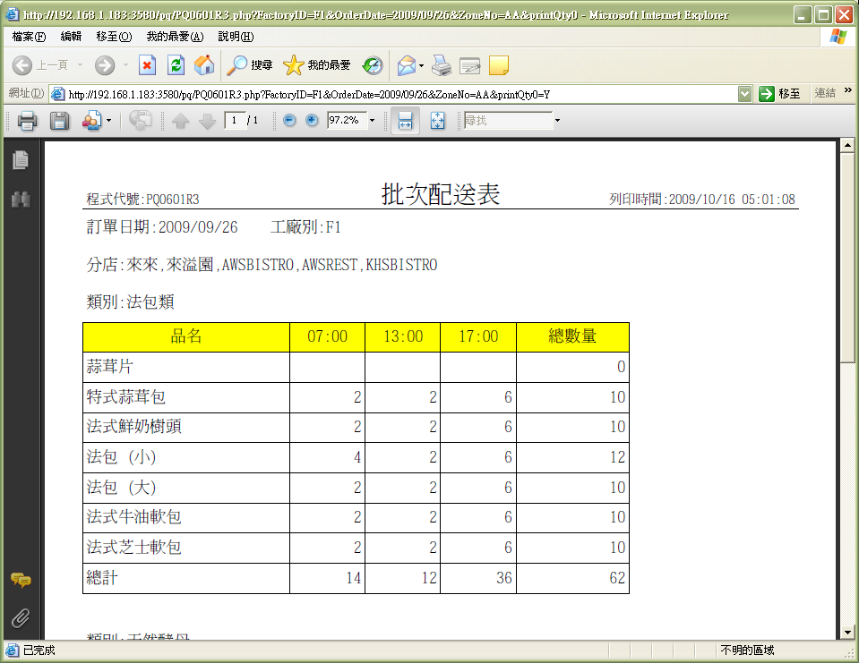

全店配送表, 選擇訂單日期,工廠別,區域別(如不指定則代表全部的分店)及批次號(不指定則是包含所有批次),列出各店各批次應配送的數量
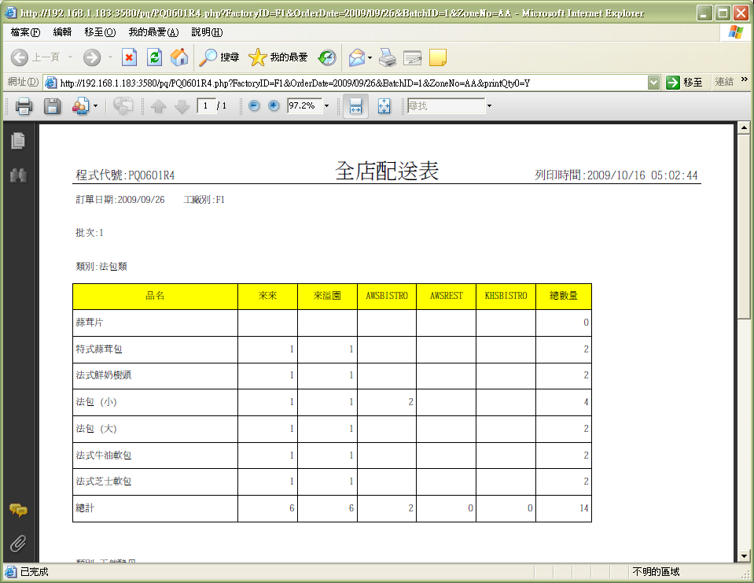

成品配送檢查表-

生產用料分析表-

